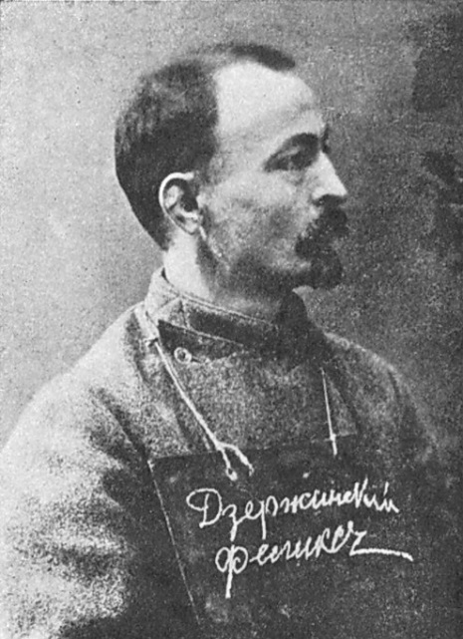
Отношение нач. варшавского губернского жандармского управления
на имя пом. варшавского ген.-губ.
от 17 мая 1900 г. № 5300.

Производимым при вверенном мне управлении дознанием, в порядке 1035 ст. уст. угол, судопр., «по обвинению дворянина Феликса Дзержинского и других лиц, в преступлении, предусмотрен ном 2 частью 250 ст. улож. о нак.» (донесение от 1 февраля сего года за № 1142) установлено: Дворянин Феликс Дзержинский, бежав в августе месяце 1899 года из административной ссылки (розыскной список от 30 октября 1899 года за № 1975), прибыл в г. Варшаву, где и поселился нелегально.
Квартиры Дзержинского ни агентурным путем, ни дознанием установить не представилось возможным; сам же Дзержинский отказался указать свою квартиру, хотя таковую, судя и по его показаниям, и по Ф. Э. Дзержинский по архивным материалам VII имеющимся записям в отобранной у него записной книжке, он без условно имел, равно как и гектограф для преступных целей.
Здесь Дзержинский познакомился с учеником варшавского рисовального класса Антоном Россолом, а чрез последнего со столяром Станиславом Малиновским и другими рабочими. Ознакомившись чрез рабочих с программой «Польской партии социалистов», Дзержинский нашел ее несовершенной, именно в той части, которая ставит своей задачей «независимость Польши». В виду этого Дзержинский составил свою собственную программу, в которой совершенно исключил вопрос о «независимости Польши» и задался целью организовать среди рабочих новую партию под названием «Рабочий Союз Социал-Демократии Царства Польского». Эта новая партия, по программе Дзержинского, ставила своею целью соединение рабочих всей России в один общий союз и при помощи революции ниспровержение верховной власти и устройство конституционного правления, а затем переустройство всей страны в духе социалистического строя.
Для приведения в исполнение задуманного, Дзержинский прежде всего задался целью переманить в свою партию всех рабочих, принадлежавших к «Польской партии социалистов» и сочувствующих целям этой партии. Он составил реферат, озаглавленный им «Наши отношения в борьбе за независимость Польши и самоуправление края». В реферате этом Дзержинский доказывает, что «независимость Польши» не может интересовать рабочих, так как она не только не принесет рабочим пользы, а, напротив, разорит их. С восстановлением Польши местная промышленность должна пасть, потеряв такой рынок сбыта, как Россия; что, напротив, польским рабочим необходимо соединиться с русскими рабочими и стремиться к одной общей цели.
Для ознакомления с своими убеждениями Дзержинский, при помощи Россола и Малиновского, начал устраивать сходки рабочих. Таким образом состоялось несколько сходок. Сходки эти посещались рабочими «Польской партии социалистов». На одной из этих сходок Дзержинский и был задержан 23 января сего года в квартире сапожника Грациана Маласевича. По показанию столяра Сенькевича, задержанного на этой сходке, куда он был приведен столяром Грубым, сходка была взята в самом начале, так что многие лица, ожидавшиеся на эту сходку, еще не прибыли; Дзержинский речей еще никаких не говорил, но в ожидании полного собрания, объяснял рабочим необходимость, силу и целесообразность стачек. Дворник дома, где проживал Маласевич, показал, что Дзержинского к Маласевичу привел столяр Малиновский. Все задержанные на этой сходке лица не дали никаких существенных показаний, объяснив свое присутствие в квартире сапожника Маласевича желанием заказать себе сапоги.
Из переписки Антона Россола, взятой по обыску в г. Ковно у обвеявшегося в 1898 году Александра Сало видно, что Россол в агитации Дзержинского принимал самое живое участие; по поводу этих писем Россол и Сало отказались дать какое бы то ни было объяснение. VIII Красный Архив Из производимого при вверенном мне управлении другого дознания, в порядке 1035 ст. уст. угол, судопр., «О Польской социалистической партии» (донесение от 29 марта за № 3472) видно, что после ареста 23 января сего года сапожника Маласевича и столяра Грубы, их жены получали денежное пособие от столяра Нурковского, привлеченного к последнему дознанию за принадлежность к «Польской социалистической партии». Кроме того, усмотрено, что рабочие, принадлежащие к Польской социалистической партии —- Нурковский, Лыхосяк, Дороз, Белецкий, Пионтковский, Дубае, Гавришевскин и др. посещали сходки, устраиваемые Россолом и Малиновским для Дзержинского. В виду изложенного первое дознание «По обвинению дворянина Дзержинского и других лиц» приобщено для совместного дальнейшего производства ко второму дознанию «о Польской социалистической партии». О чем имею честь донести вашему превосходительству.
Полковник Иванов.
Отдельного корпуса жандармов ротмистр Пухловский.

